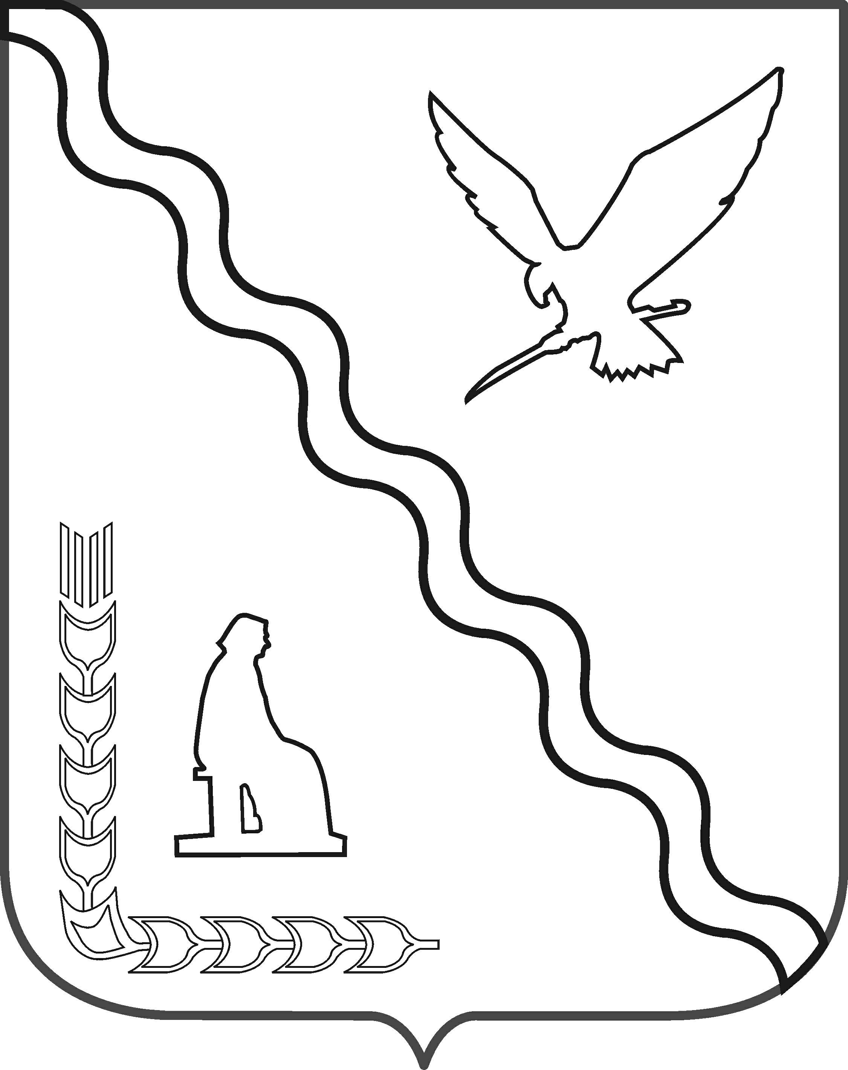

МУНИЦИПАЛЬНОЕ БЮДЖЕТНОЕ ОБЩЕОБРАЗОВАТЕЛЬНОЕ УЧРЕЖДЕНИЕ СРЕДНЯЯ ОБЩЕОБРАЗОВАТЕЛЬНАЯ ШКОЛА № 4
ИМЕНИ ГЕРОЯ СОВЕТСКОГО СОЮЗА ЖУКОВА ГЕОГРИЯ КОНСТАНТИНОВИЧА
МУНИЦИПАЛЬНОГО ОБРАЗОВАНИЯ ТИМАШЕВСКИЙ РАЙОН

ПРИКАЗ

От 10.03.2023г. № 133
город Тимашевск

О проведении самообследования по итогам 2022 года

В соответствии со статьей 29 Федерального закона от 29.12.2012г. № 273-ФЗ «Об образовании в Российской Федерации», приказом Минобрнауки от 14.06.2013г. № 462 «Об утверждении порядка проведения самообследования образовательной организацией», приказом Минобрнауки от 10.12.2013г. № 1324 «Об утверждении показателей деятельности образовательной организации, подлежащей самообследованию» приказываю:
1. Для проведения самообследования и подготовки отчета по его итогам сформировать комиссию в составе 5 человек (приложение 1).
2. Утвердить график проведения самообследования (приложение 2).
3. Комиссии, указанной в пункте 1 настоящего приказа:
- выполнить мероприятия в соответствии с графиком самообследования;
- подготовить проект отчета о результатах самообследовании по правилам Инструкции по делопроизводству МБОУ Школа № 4 и представить проект отчета на рассмотрение педагогическому совету в срок до 12.04.2023г.
4. Педагогическому совету рассмотреть проект отчета о результатах самообследования в срок до 14.04.2023г.
5. Системному администратору Коренчук Е.М. разместить утвержденный и согласованный директором отчет о результатах самообследования на официальном сайте МБОУ СОШ № 4 в срок до 20.04.2023г.
6. Контроль исполнения приказа оставляю за собой.
7. Приказ вступает в силу со дня его подписания.
Директор МБОУ СОШ № 4 И.П. Павленко

С приказом ознакомлены:
Ф.И.О. | Должность | Дата ознакокомления | Подпись
Афонина Е.Д. | Заместитель директора по УВР
Жерлицына Н.Н. | Заместитель директора по УВР
Елисеева О.М. | Заместитель директора по УВР
Радченко А.А. | Заместитель директора по ВР
Наконечный А.С. | Заместитель директора по АХЧ
Коренчук Е.М. | Системный администратор

Приложение 1
к приказу от 10.03.2023г. № 133

Состав комиссии по самообследованию за 2022 год

Председатель комиссии: заместитель директора по УВР Афонина Е.Д.
Члены комиссии: | заместитель директора по УВР Жерлицына Н.Н.  заместитель директора по УВР Елисеева О.М.  заместитель директора по ВР Радченко А.А.  заместитель директора по АХЧ Наконечный А.С.
Приложение 2
к приказу от 10.03.2023г. № 133

График проведения самообследования за 2022 год
Мероприятие | Срок | Ответственный
Сбор информации для аналитической части отчета по направлениям, указанным в пункте 6 Порядка, утвержденного приказом Минобрнауки от 14.06.2013 № 462:  - образовательная деятельность, в том числе организация учебного процесса;  - система управления организации;  - содержание и качество подготовки учащихся;  - востребованность выпускников;  - кадровое обеспечение;  - учебно-методическое обеспечение;  - библиотечно-информационное обеспечение;  - материально-техническая база;  - внутренняя система оценки качества образования | 17.03.2023 | заместитель  директора по УВР  заместитель директора по ВР  заместитель директора по АХЧ
Сбор информации для статистической части отчета по показателям, указанным в приложении 2 к приказу Минобрнауки от 10.12.2013г. № 1324 | 03.04.2023
Подготовка отчета | 13.04.2023
Рассмотрение отчета на заседании педагогического совета | 15.04.2023 | Председатель педагогического совета
Утверждение отчета директором | 18.04.2023 | Директор
Направление отчета учредителю | 18.04.2023 | Директор
Размещение отчета на официальном сайте школы | 20.04.2023 | Системный администратор

